Индивидуальный проект

Этап №5

Полякова Юлия Александровна

Содержание

# 1 Цель работы

Добавить к сайту все остальные элементы.

# 2 Задание

* Добавить записи для персональных проектов.
* Сделать пост по прошедшей неделе.
* Добавить пост на тему по выбору “Языки научного программирования”

# 3 Выполнение этапа проекта

1. Переходим в папку blog и запускаем локальный сайт командой ~/bin/hugo server, чтобы в рельном времени отследить изменения (рис. 1).

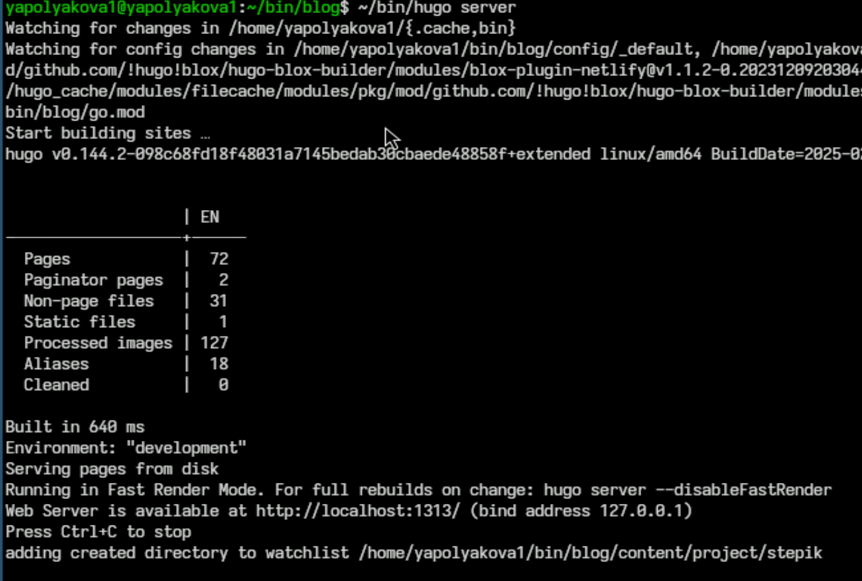

Рис. 1: Запуск локального сайта

1. Меняем английский текст на странице проектов в projects.md (рис. 2)

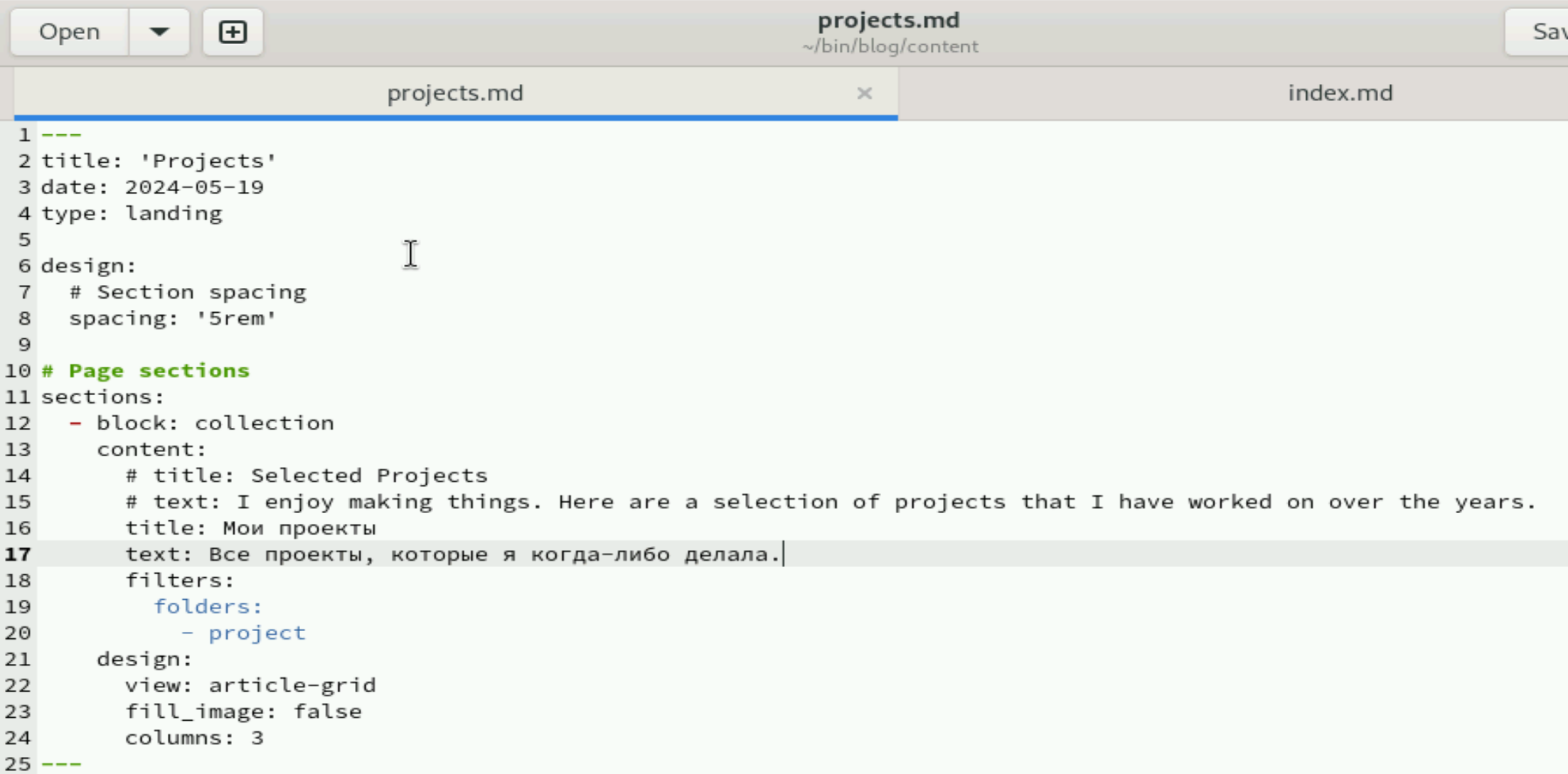

Рис. 2: Меняем текст на русский

1. Добавляем файл проекта (рис. 3)

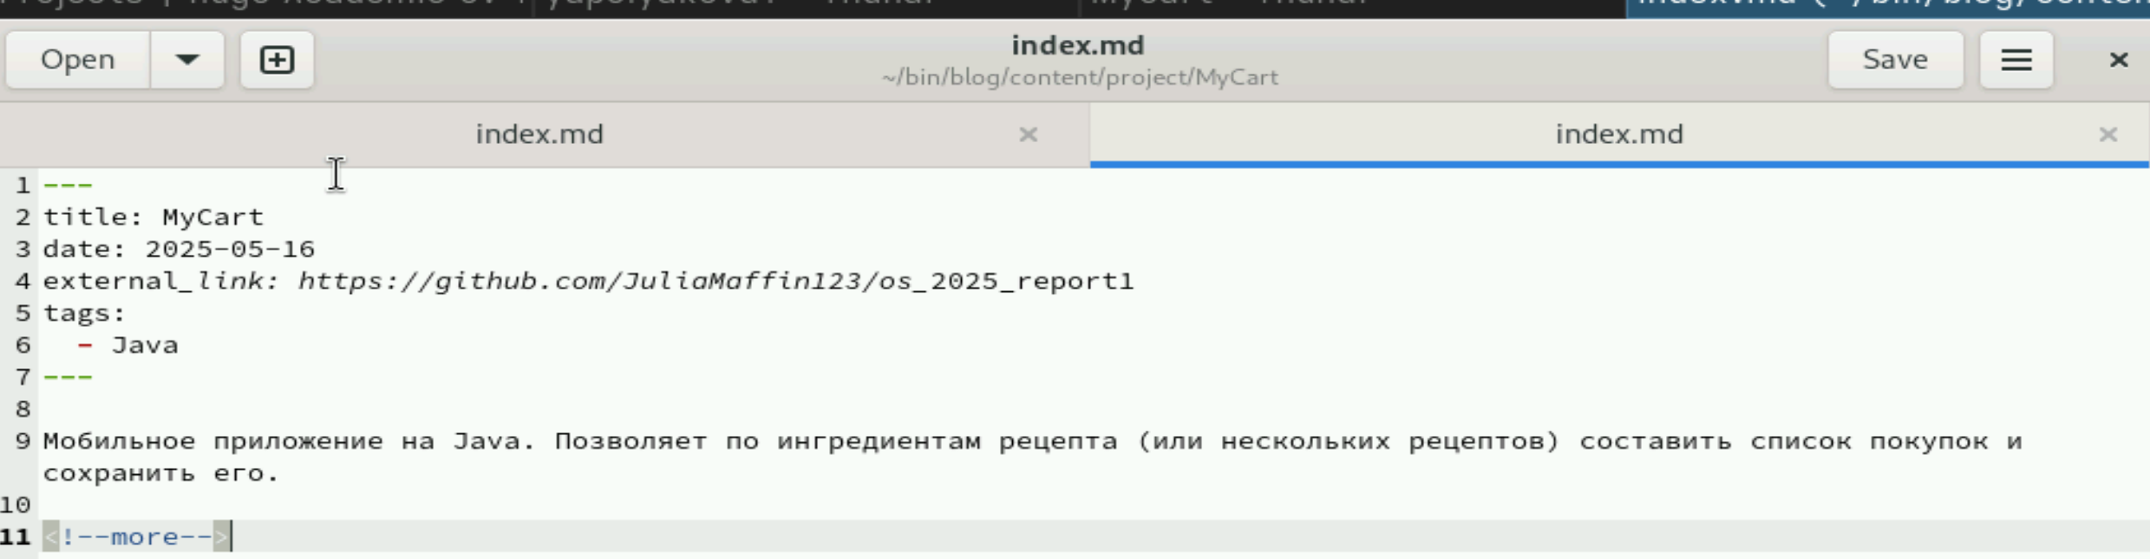

Рис. 3: Файл проекта

1. Что находится в папке с проектом (рис. 4)

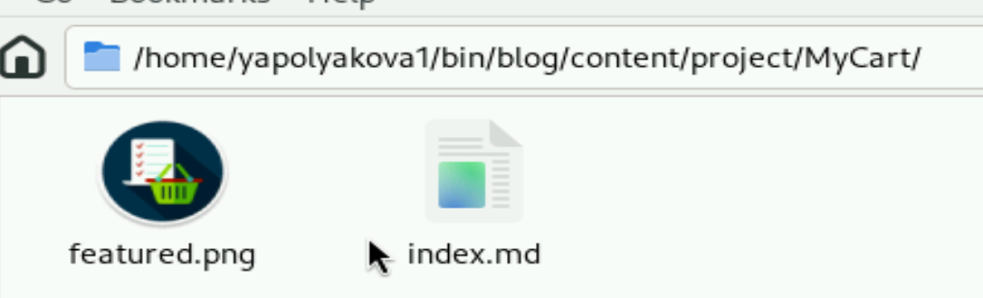

Рис. 4: Папка проекта

1. Добавляем персональные проекты, проверяем локальный сайт (рис. 5)

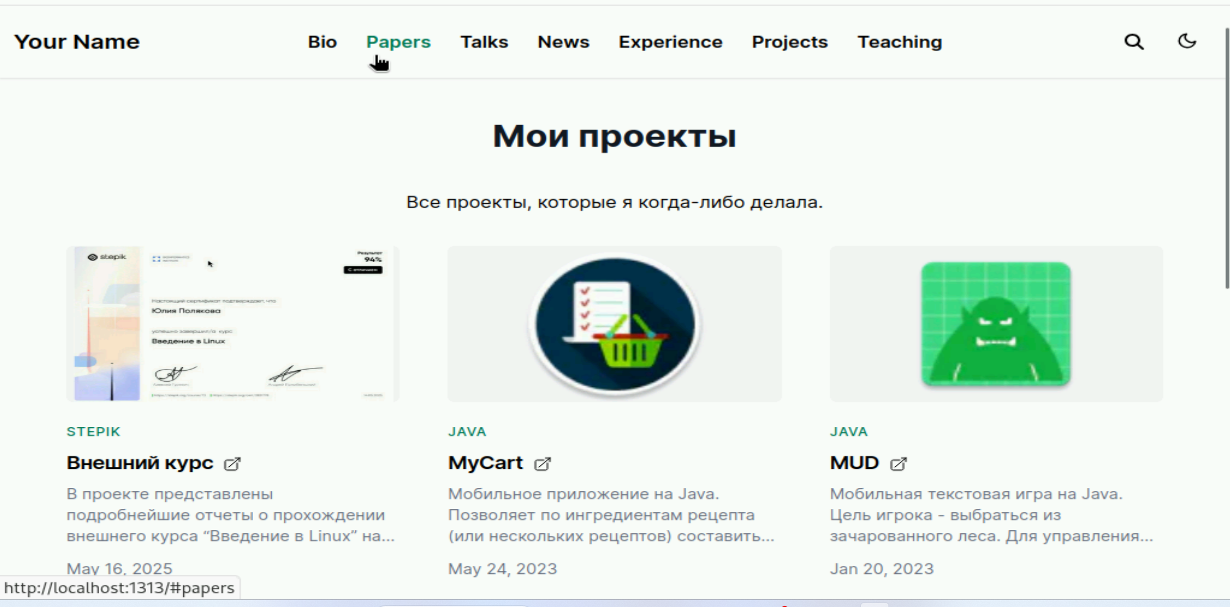

Рис. 5: Добавляем проекты

1. Создаем пост по прошлой неделе, вот папка с ним (рис. 6)

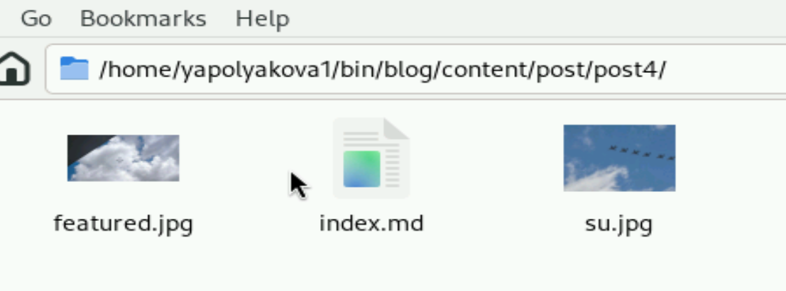

Рис. 6: Пост по прошедшей неделе

1. Делаем пост по теме (рис. 7)

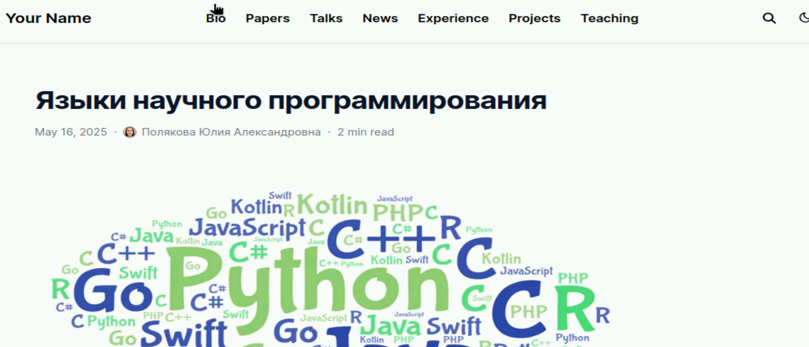

Рис. 7: Пост по теме

1. Папка с постом по теме (рис. 8)

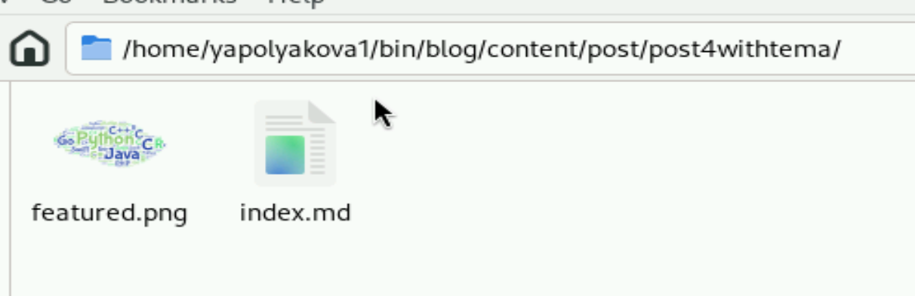

Рис. 8: Пост по теме, папка

1. Останавливаем локальный сайт, делаем ~/bin/hugo, отправляем все файлы на гит. Через пару минут страница заработает (рис. 9)

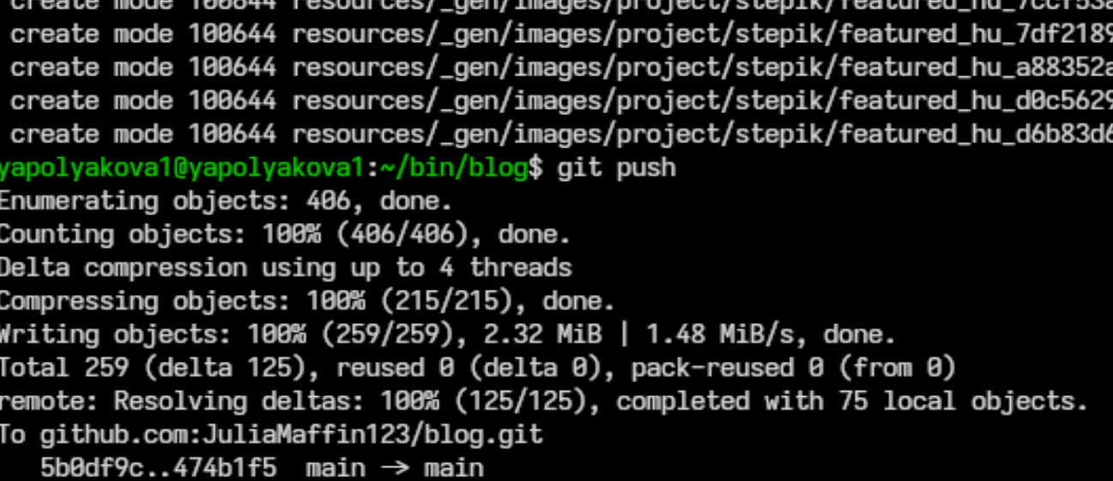

Рис. 9: Загрузка на гит

# 4 Вывод

К сайту были добавлены ссылки проекты. Сделано два поста.